Navidad

Lee las etiquetas y relaciónalas con las imágenes:

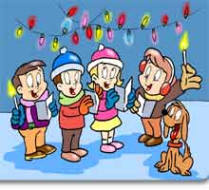

A. El 22 de diciembre los españoles compran (=achètent) un décimo (=un billet) de lotería.

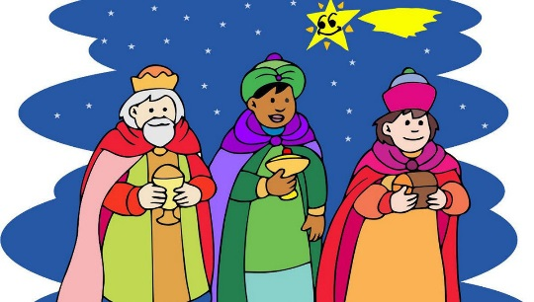

B. El 28 de diciembre se celebra el Día de los Inocentes. Los españoles pegan un 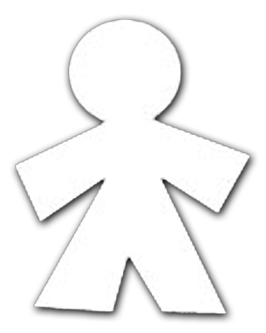en la espalda (=dos) de las personas.

C. El 24 de diciembre, los españoles celebran la Nochebuena.

D. El 6 de enero los Reyes Magos traen (=apportent) los regalos. 

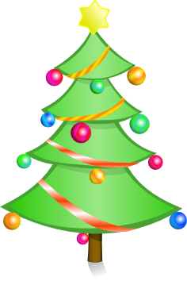

E. Para celebrar las fiestas navideñas, los españoles cantan villancicos.

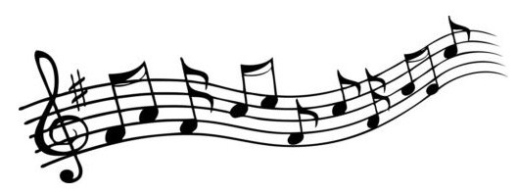

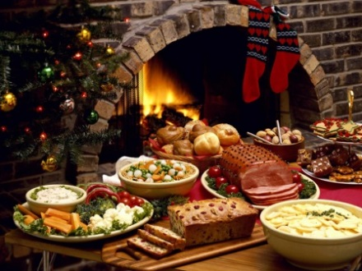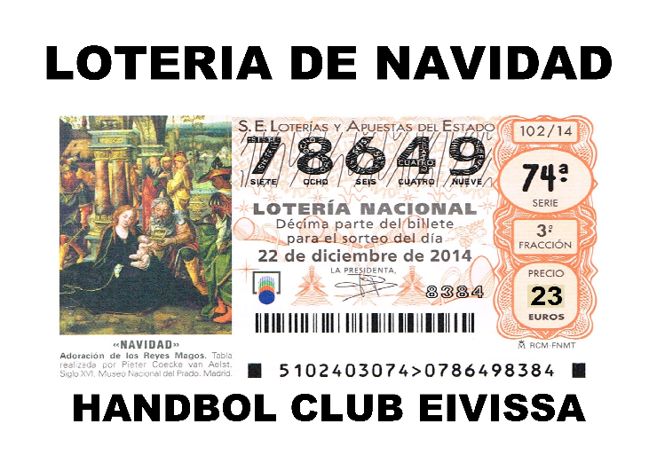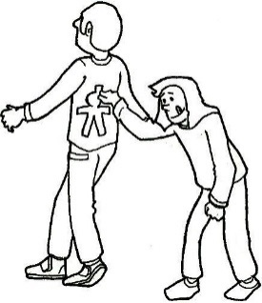

G. El 31 de diciembre, los españoles celebran la Nochevieja. A medianoche (= à minuit) comen las 12 uvas. 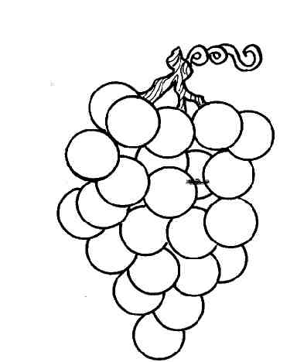

F. Los españoles decoran las casas con un árbol de Navidad. 